EXMO. Sr. º Presidente da Câmara Municipal de Sumaré

Indico ao Sr. º Prefeito Municipal de Sumaré e ao departamento competente para a que seja feita Troca de Lâmpadas queimadas no Bairro Alto de Rebouças

A indicação faz se necessário devido aos inúmeros pedidos feito junto ao nosso gabinete

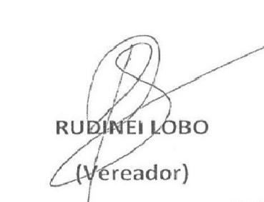
Sala das Sessões 08 de Setembro 2021

